INFORMACJA
o sytuacji na rynku pracy
w Powiecie Nowosądeckim
wg stanu na dzień 31 sierpnia 2018 r.

NOWY SĄCZ – wrzesień - 2018 r.

Na koniec sierpnia 2018 r. w Powiatowym Urzędzie Pracy dla Powiatu Nowosądeckiego zarejestrowanych było 5 911 osób bezrobotnych, w tym kobiet 4 158 (70,3 %) i 1 753 (29,7 %) mężczyzn.
Kolejny miesiąc liczba bezrobotnych w powiecie nowosądeckim jest poniżej granicy 6 tys. osób.
W stosunku do lipca br. liczba bezrobotnych w sierpniu br. zmniejszyła się o 5 osób. Jak wynika z danych nie jest to wyraźny spadek liczby bezrobotnych - raczej bardzo symboliczny.
Zatem widać, że bezrobocie się stabilizuje a za stabilizacją przemawia fakt, że tempo spadku bezrobocia znacznie wyhamowało- dane na wykresie poniżej.
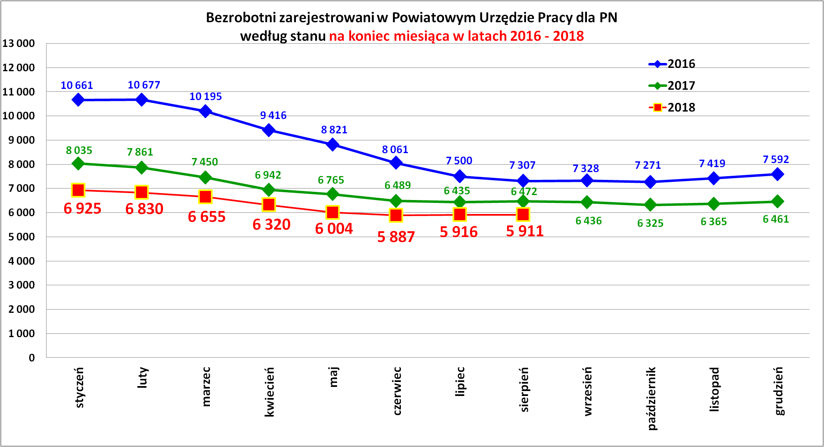

Kolejny wykres przedstawia ilość zarejestrowanych bezrobotnych w sierpniu w latach 2006 – 2018. Widać, że w ostatnich latach liczba osób bezrobotnych w miesiącu sierpniu była coraz mniejsza.

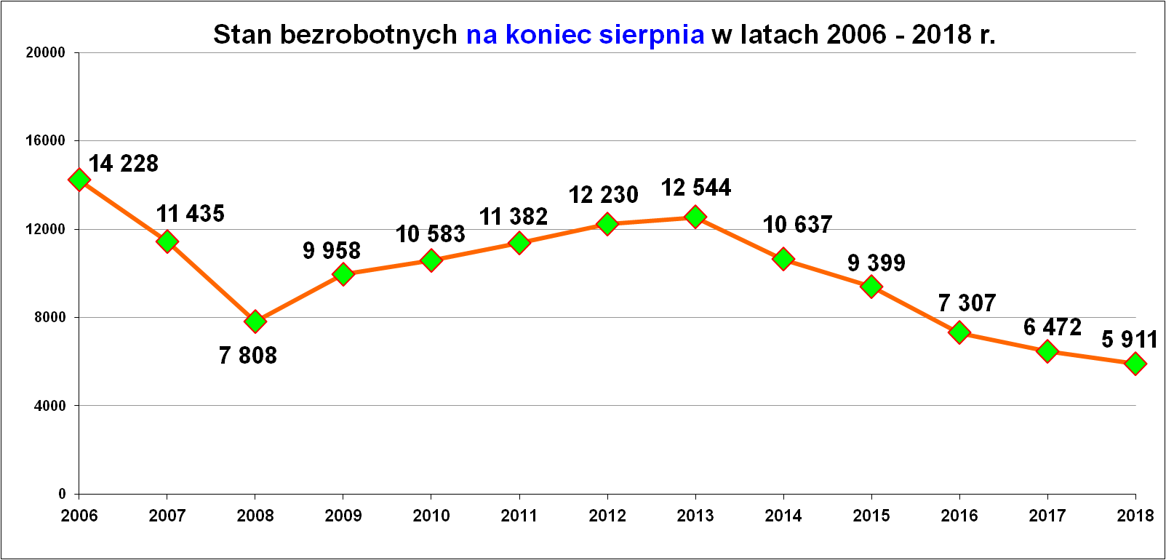
W miesiącu sierpniu 2018 r. zarejestrowało się 720 osób bezrobotnych, w tym 400 kobiet (55,6 %) i 320 mężczyzn (44,4 %). To najmniej rejestracji w miesiącu sierpniu od 12 lat. Zdecydowanie mniej osób trafiło do urzędu po raz pierwszy. Takich osób było w miesiącu sierpniu br. 293, co stanowiło 33,9 % ogółu zarejestrowanych w sierpniu br. Pozostałe 572 osoby rejestrowały się już w przeszłości jako osoby bezrobotne.
W tym samym czasie wyrejestrowało się 725 osób, w tym 382 kobiety (52,7 %) i 343 mężczyzn (43,7 %).
Jak wynika z danych w miesiącu sierpniu br. liczba osób bezrobotnych zarejestrowało jest prawie taka sama jak liczba osób bezrobotnych wyrejestrowanych w tym samym miesiącu.
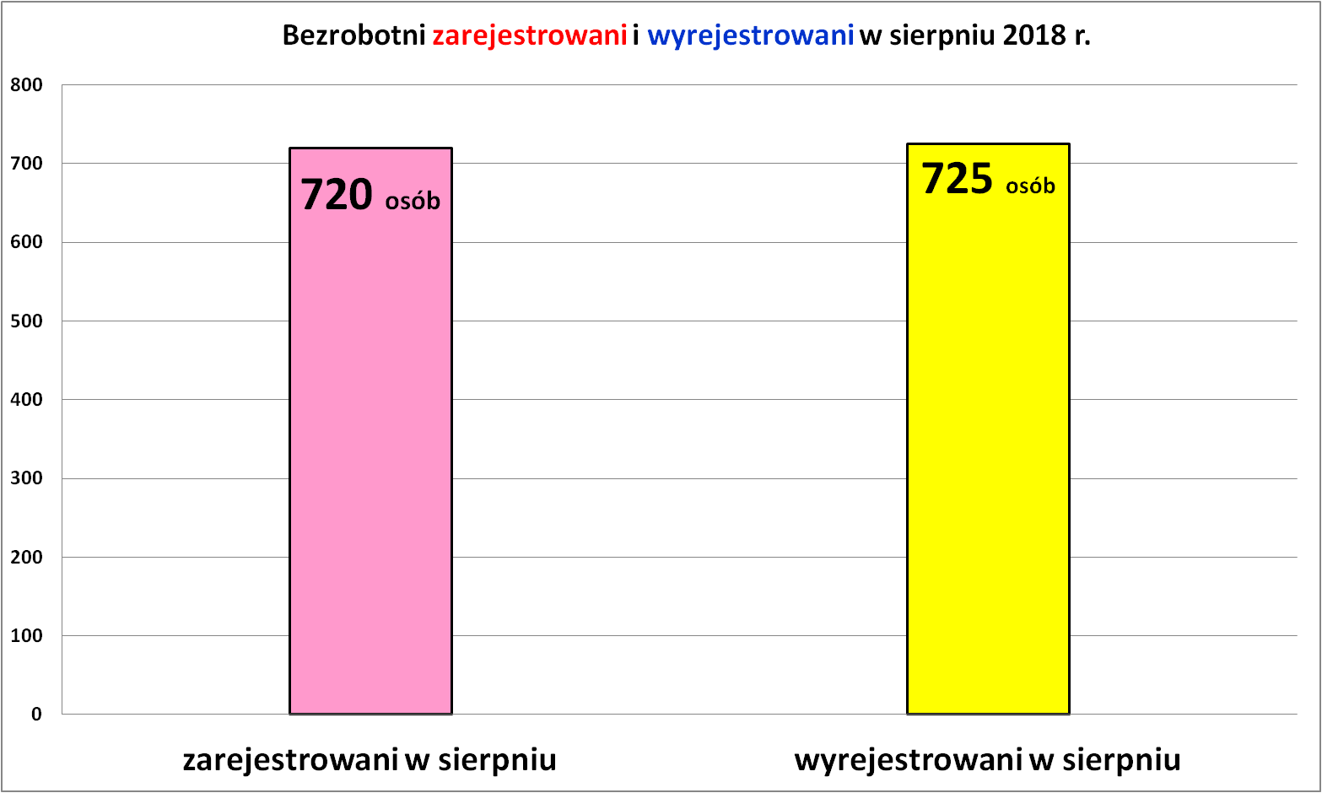

Od wielu lat wyrejestrowanych osób z ewidencji bezrobotnych w sierpniu jest więcej niż bezrobotnych rejestrujących się w sierpniu.
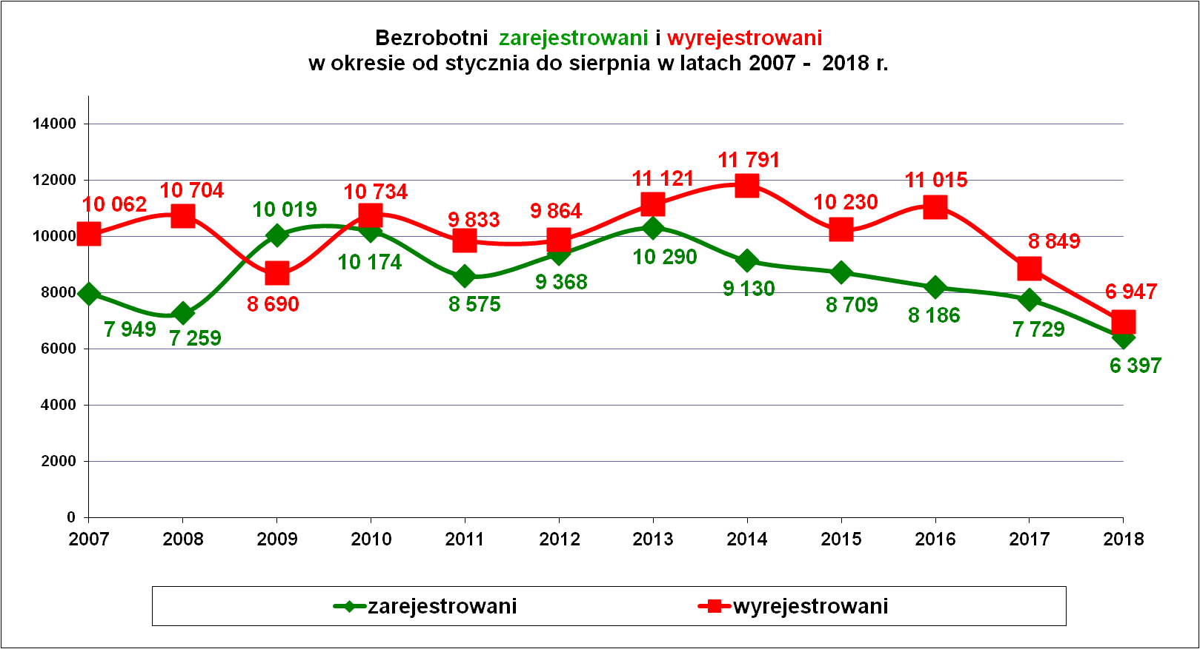

Podstawowe struktury i stany osób zarejestrowanych
w Powiatowym Urzędzie Pracy dla PN
Wyszczególnienie | Stan na 31.08.2018 r. | Struktura  w %
Bezrobotni ogółem w tym: | 5 911 | 100,0
➢ kobiety | 4 158 | 70,3
➢ z prawem do zasiłku | 793 | 13,4
➢ zarejestrowani po raz I | 1 035 | 17,5
➢ zarejestrowani po raz kolejny (od 1990 r.) | 4 876 | 82,5
➢ zwolnieni z przyczyn dotyczących zakładu pracy | 225 | 3,8
➢ poprzednio pracujący | 5 151 | 87,1
➢ dotychczas nie pracujący | 760 | 12,9
➢ zamieszkali na wsi | 4 826 | 81,6
➢ osoby w okresie do 12- stu miesięcy od dnia ukończenia nauki | 239 | 4,0
➢ cudzoziemcy | 14 | 0,2
➢ bez kwalifikacji zawodowych | 1 300 | 22,0
➢ bez doświadczenia zawodowego | 1 138 | 19,3
➢ kobiety, które nie podjęły zatrudnienia po urodzeniu dziecka | 1 425 | 24,1
Osoby będące w szczególnej sytuacji na rynku pracy | 5 246 | 88,7
- osoby do 30 roku życia | 2 020 | 34,2
- w tym osoby do 25 roku życia | 919 | 15,5
- długotrwale bezrobotne | 3 147 | 53,2
- powyżej 50 roku życia | 1 162 | 19,7
- korzystające ze świadczeń z pomocy społecznej | 152 | 2,6
- posiadające co najmniej jedno dziecko do 6 roku życia | 1 862 | 31,5
- posiadający co najmniej jedno dziecko  niepełnosprawne do 18 roku życia | 9 | 0,2
- niepełnosprawni | 254 | 4,3
Poszukujący pracy w tym: | 117
• osoby niepełnosprawne | 46

Najbardziej zagrożone bezrobociem w powiecie nowosądeckim są:
- kobiety – 70,3 % ogółu bezrobotnych,
- długotrwale bezrobotni – 53,2 % ogółu bezrobotnych,
- osoby młode do 30 roku życia – 34,2 % ogółu bezrobotnych.

Rośnie procentowy udział kobiet w ogólnej liczbie bezrobotnych. Bezrobotne kobiety są dobrze wykształcone najczęściej na poziomie średnim, policealnym oraz wyższym i oczekują pracy głównie w administracji, służbie zdrowia i edukacji, a tu nowych miejsc pracy nie przybywa tak szybko.
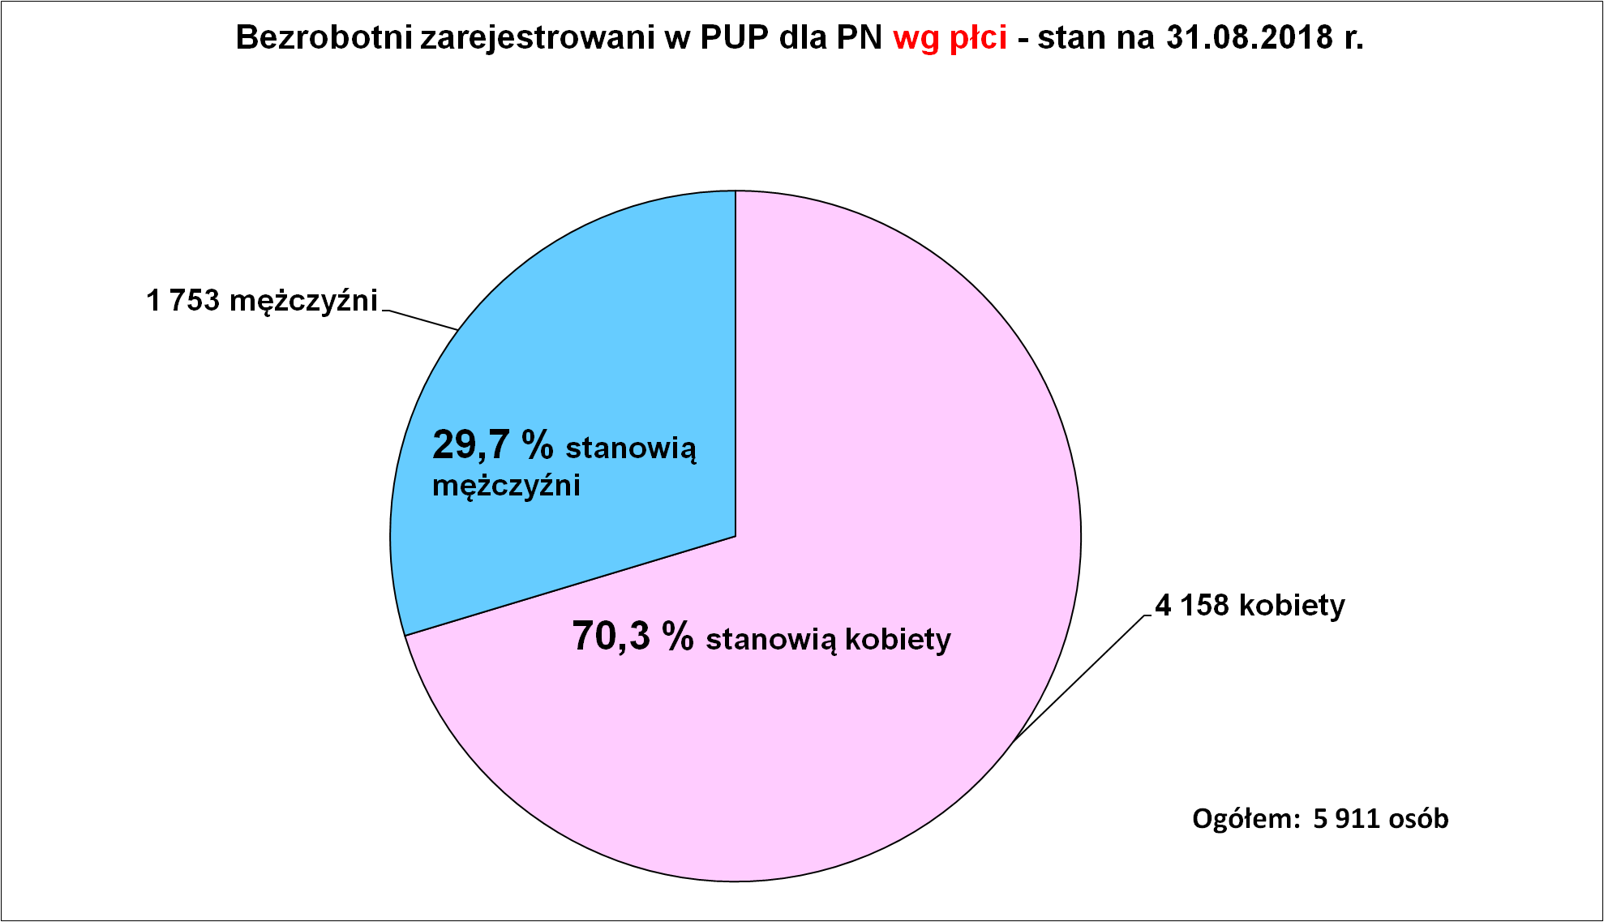

Ponad 30 procent osób bezrobotnych stanowią osoby młode do 30 roku życia. Wśród nich dominują kobiety stanowiąc 73,6 % ogółu młodych bezrobotnych. Kobiety posiadające wykształcenie wyższe reprezentowały najczęściej kierunki: pedagogika, ekonomia, zarządzanie, fizjoterapia, zarządzanie i marketing.
W grupie wiekowej osób powyżej 50 roku życia nieco gorsza jest sytuacja mężczyzn niż kobiet, co pokazuje poniższy wykres.

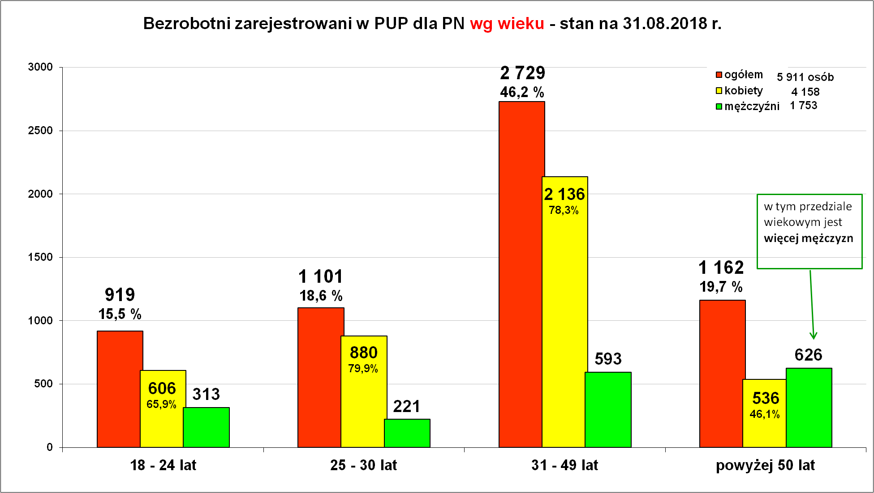

Jeżeli chodzi o wykształcenie osób bezrobotnych to jest ono coraz lepsze. Na koniec sierpnia br. najliczniejszą grupą osób bezrobotnych były osoby z wykształceniem policealnym i średnim zawodowym a dopiero na drugiej pozycji są osoby z wykształceniem zasadniczym zawodowym. A do tej pory dominowały osoby z wykształceniem zasadniczym zawodowym.
Osoby bezrobotne legitymujące się co najmniej wykształceniem średnim stanowiły większość zarejestrowanych osób bezrobotnych – 3 416 tj. 57,8 %. – dane prezentuje wykres poniżej.
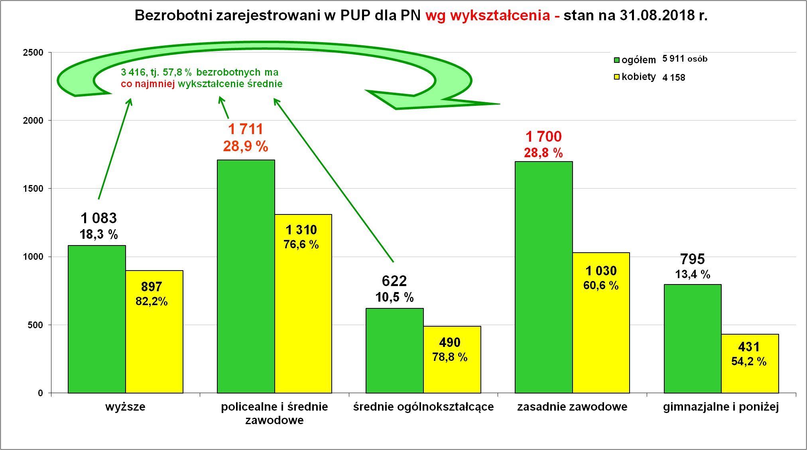

Na koniec sierpnia br. w ewidencji osób bezrobotnych pozostawało 2 654 osoby, tj. 44,9 % powyżej 12 miesięcy od momentu zarejestrowania się.
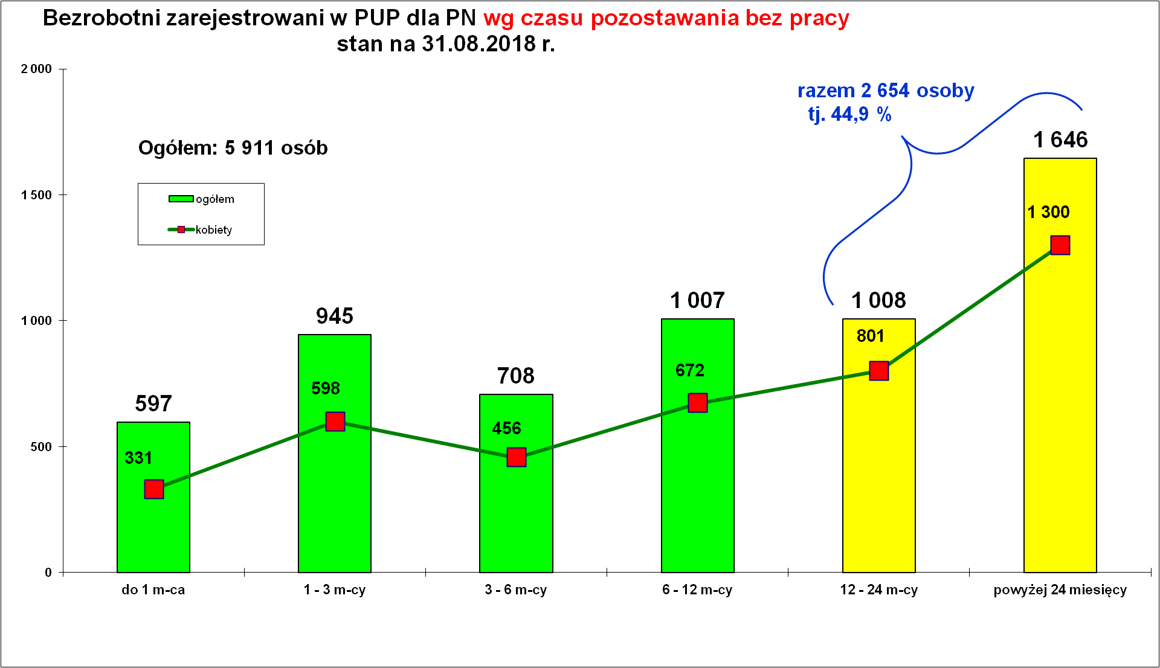

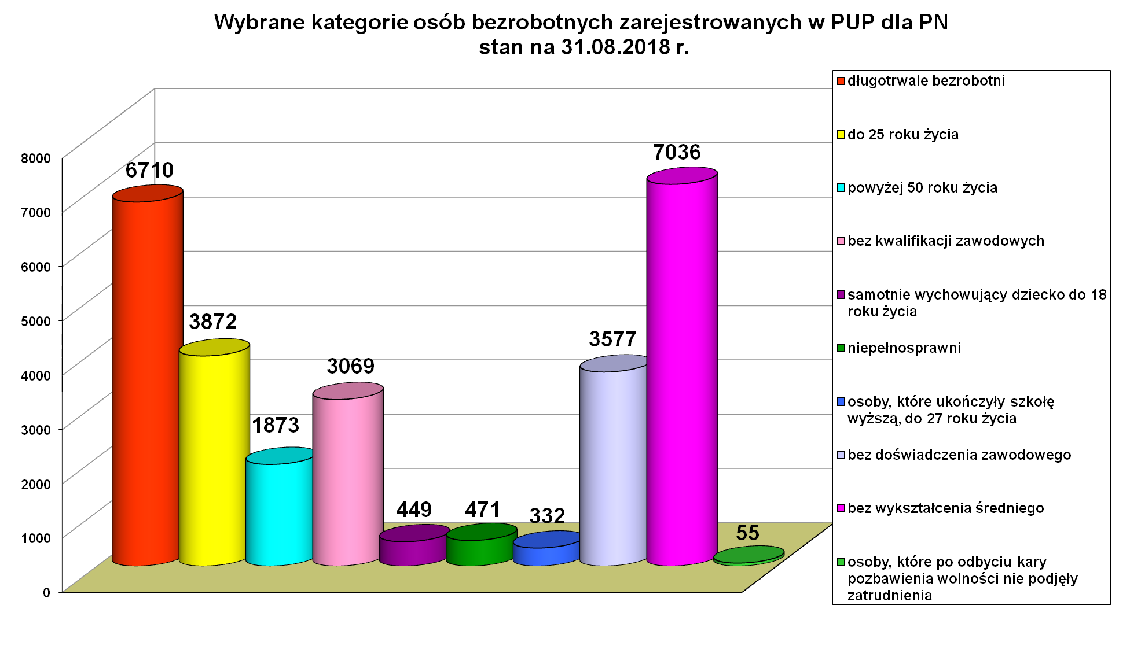

Coraz mniej osób ma prawo do zasiłku. Na koniec sierpnia br. świadczenie dostają w powiecie nowosądeckim tylko 793 osoby, czyli 13,4 % ogółu zarejestrowanych na koniec sierpnia br.
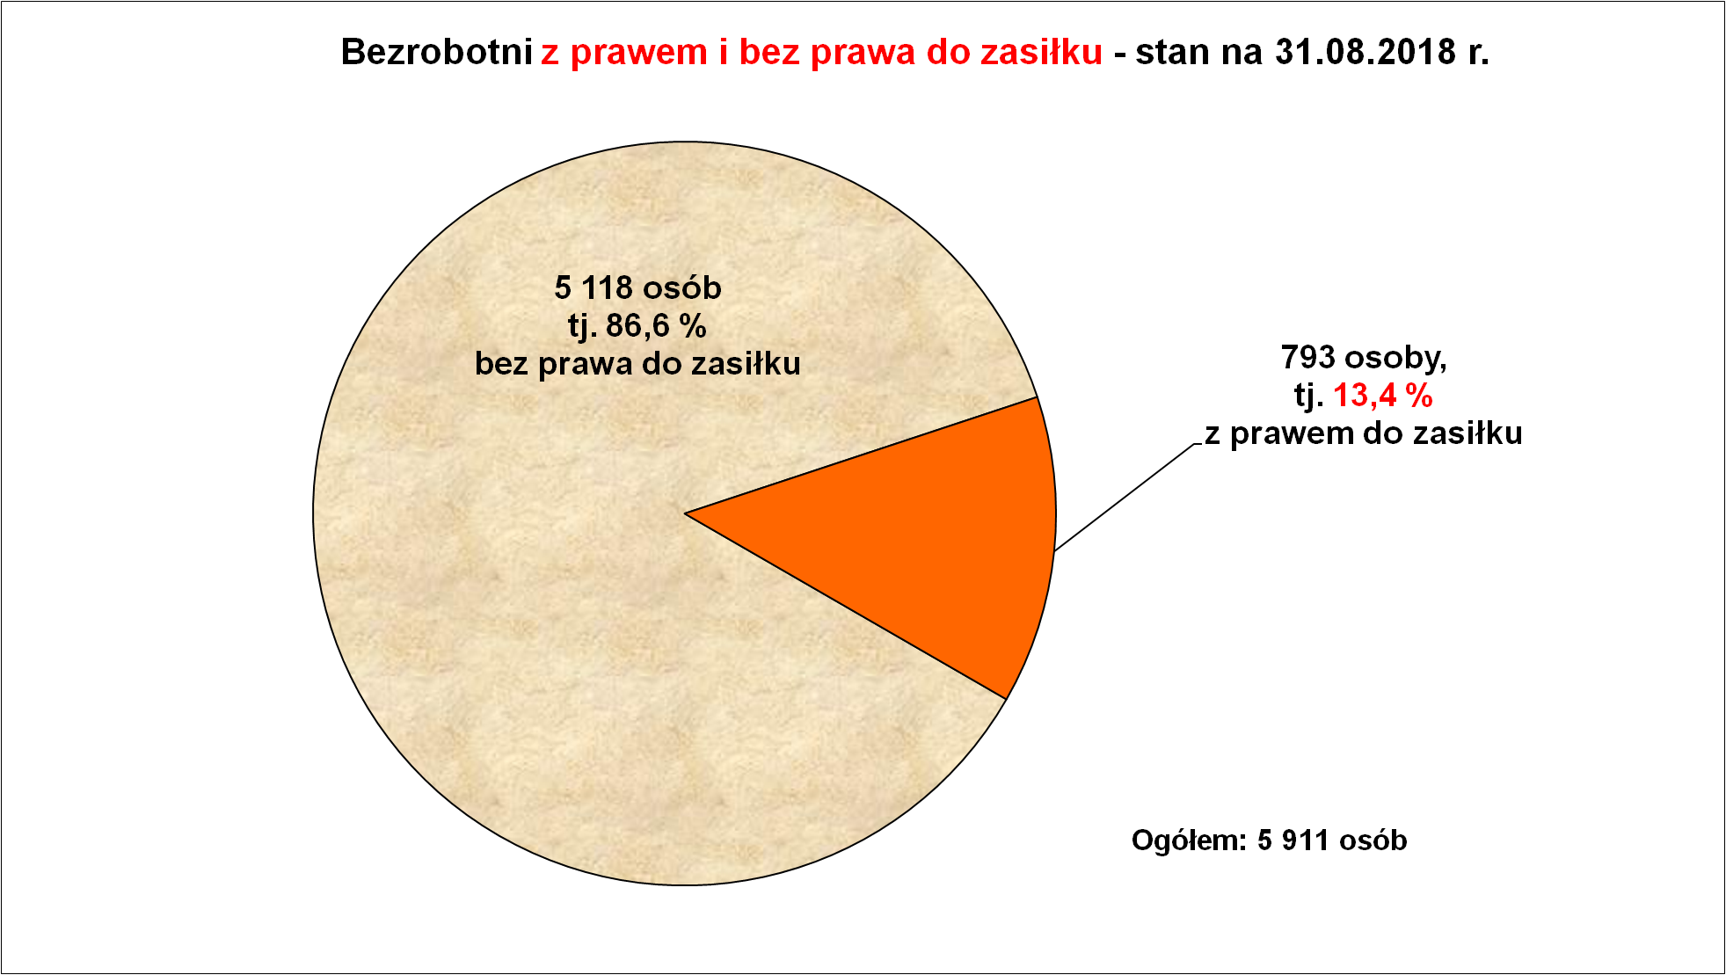

Tylko 2 procent osób bezrobotnych ma ustalony I profil pomocy, czyli są to osoby, które bez pomocy urzędu pracy widzą szansę zaistnienie na rynku pracy.
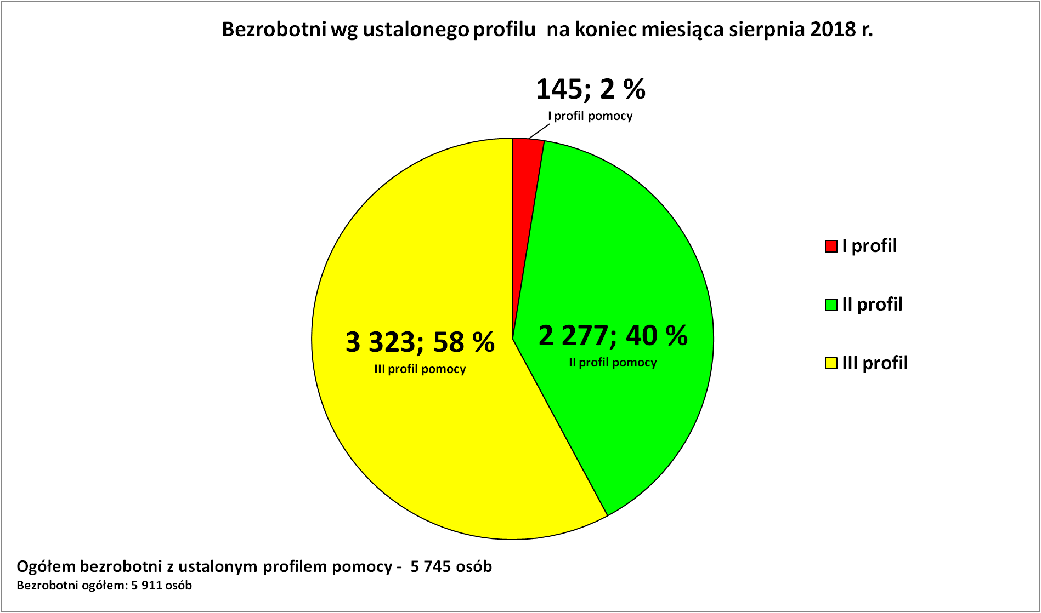
W każdym z trzech profili przeważają kobiety a najwięcej jest kobiet w III profilu pomocy.
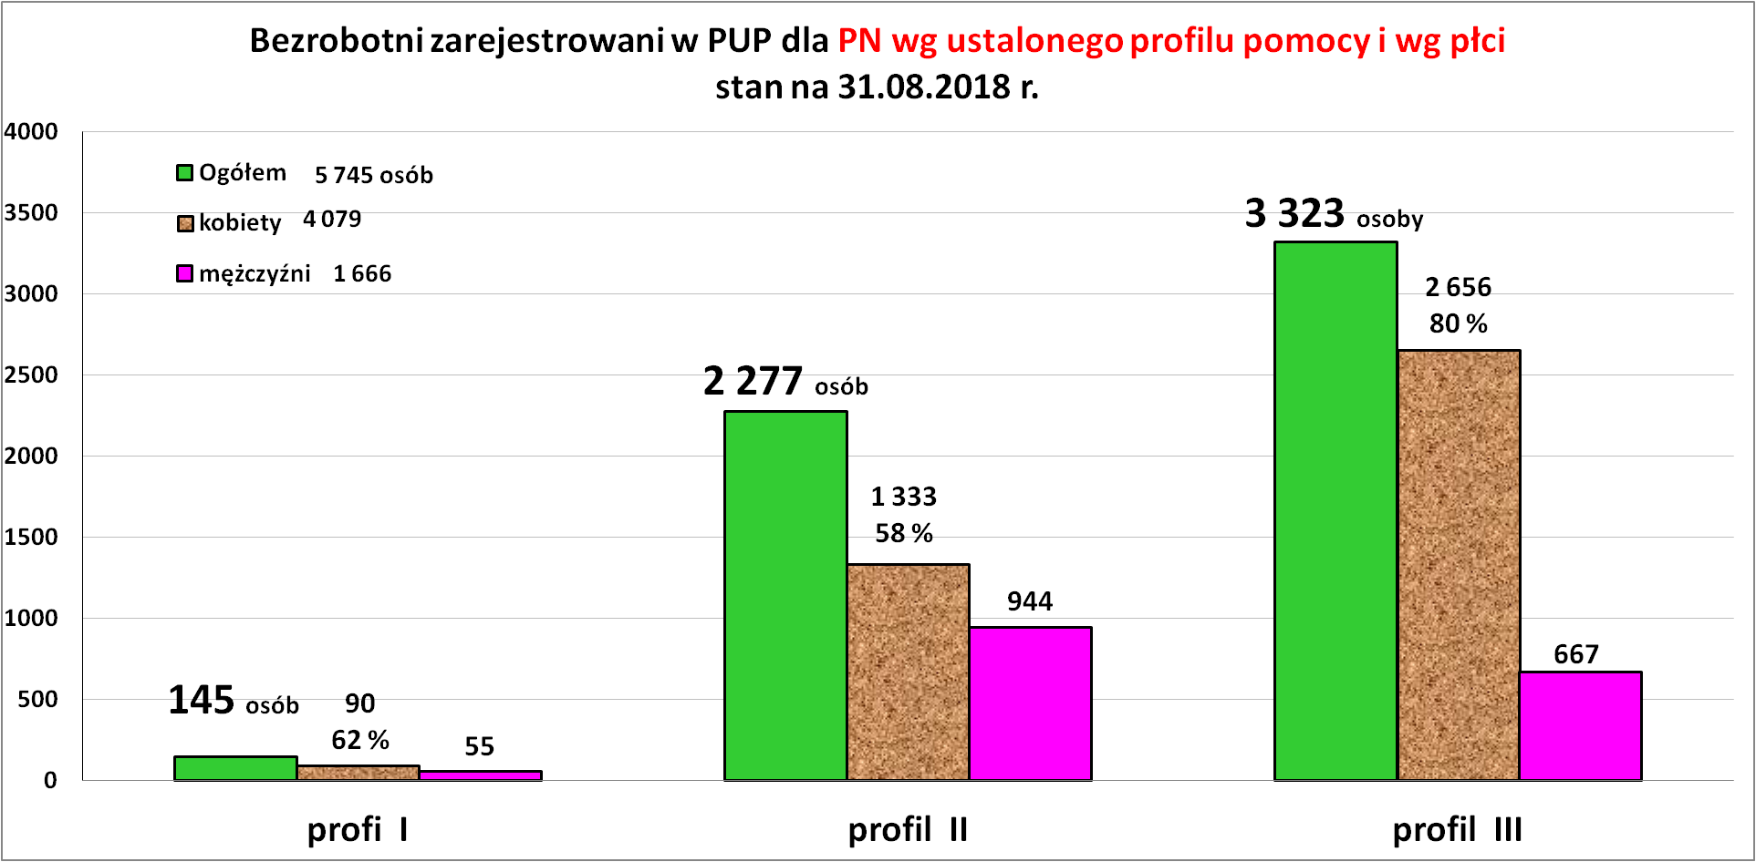

Płynność bezrobocia, oferty pracy oraz podjęcia pracy
w Powiatowym Urzędzie Pracy dla PN
Wyszczególnienie | Miesiąc  styczeń – sierpień 2018 r. | Miesiąc  sierpień 2018 r.
1. Bezrobotni zarejestrowani w miesiącu z tego: | 6 397 | 720
➢ po raz I - szy | 1 183 | 173
➢ po raz kolejny | 5 214 | 547
➢ z prawem do zasiłku | 1 436 | 149
➢ zamieszkali na wsi | 5 332 | 599
w tym posiadający gospodarstwo rolne | 198 | 16
➢ osoby w okresie do 12 m-cy od dnia ukończenia nauki | 951 | 120
➢ cudzoziemcy | 7 | 1
➢ bez kwalifikacji zawodowych | 1 276 | 135
➢ bez doświadczenia zawodowego | 1 442 | 193
➢ kobiety, które nie podjęły zatrudnienia po urodzeniu  dziecka | 429 | 52
➢ w wieku do 30 roku życia | 3 403 | 404
w tym wieku do 25 roku życia | 2 151 | 241
➢ długotrwale bezrobotne | 1 383 | 174
➢ powyżej 50 roku życia | 855 | 71
➢ korzystające ze świadczeń pomocy społecznej | 69 | 8
➢ posiadające co najmniej jedno dziecko do 6 roku życia | 1 131 | 144
➢ posiadający co najmniej 1 dziecko niepełnosprawne  do 18 r. życia | 10 | 2
➢ niepełnosprawni | 218 | 24
2. Bezrobotni wyrejestrowani w miesiącu z tego: | 6 947 | 725
➢ podjęcia pracy | 3 974 | 398
3.*Zgłoszone wolne miejsca pracy i miejsca aktywizacji  zawodowej z tego: | 3 420 | 355
 oferty pracy subsydiowanej | 1 244 | 139
 oferty pracy niesubsydiowanej | 2 176 | 216
4.*Zgłoszenia zwolnień z przyczyn zakładu pracy (osoby) | 0 | 0

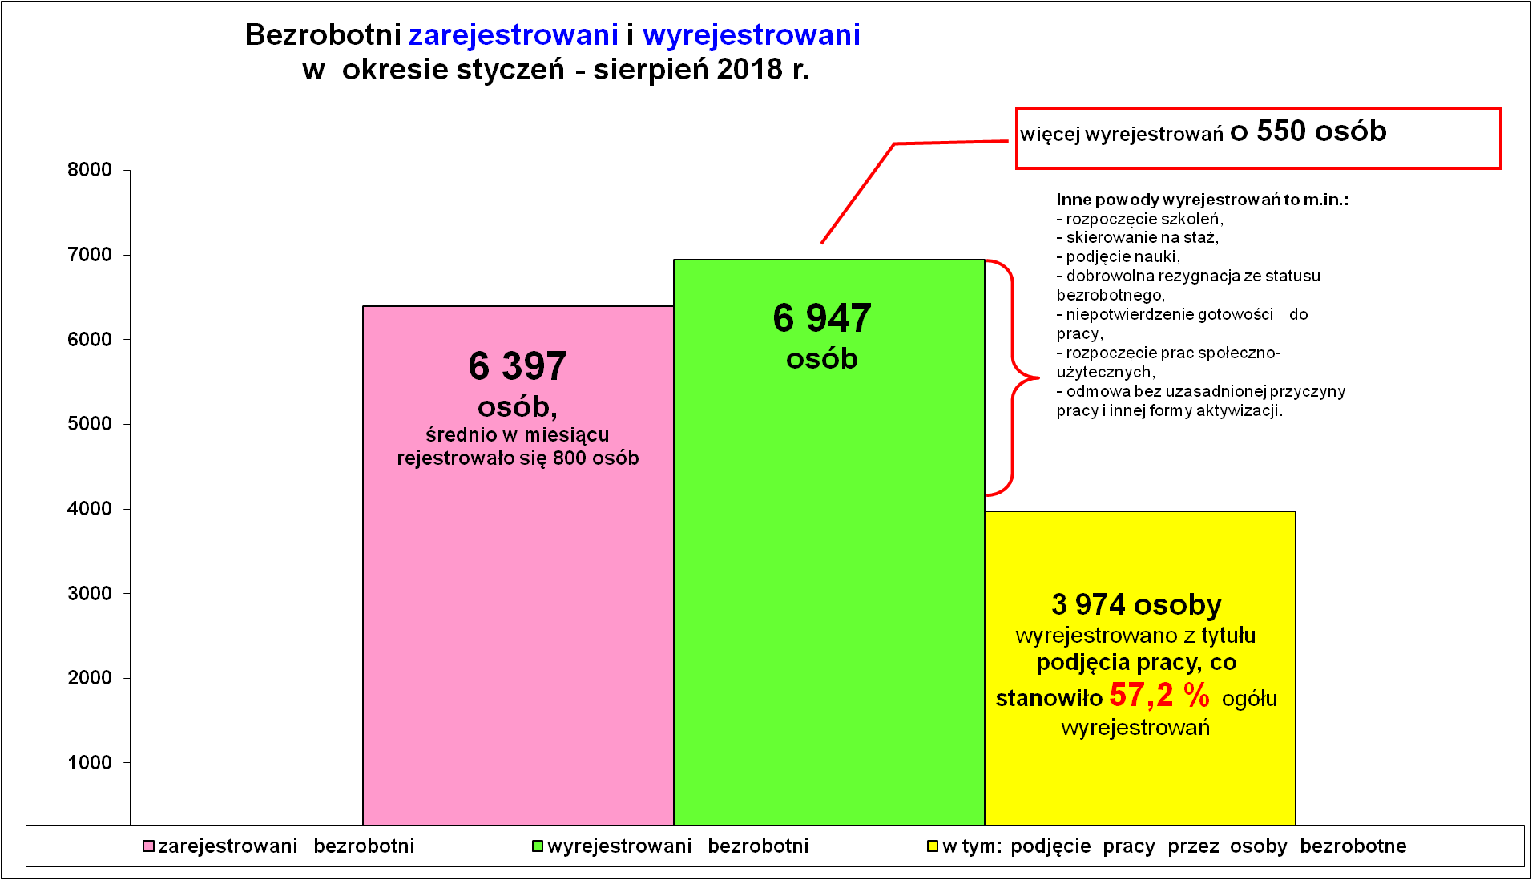

Oferty pracy i miejsca aktywizacji zawodowej.

W miesiącu sierpniu 2017 r. pozyskano ogółem 355 ofert pracy, z tego zatrudnienia lub innej pracy zarobkowej dotyczyło 275 oferty, natomiast 80 ofert to miejsca aktywizacji zawodowej (głównie oferty stażowe 79).
Oferty pracy i miejsca aktywizacji zawodowej.
Oferty pracy zgłoszone w 2018 r.
Miesiące | Ogółem | z sektora  publicznego | z sektora prywatnego | subsydiowane | niesubsydiowane | sezonowe
styczeń | 378 | 38 | 340 | 101 | 277 | 115
luty | 441 | 42 | 399 | 178 | 263 | 73
marzec | 578 | 125 | 453 | 219 | 359 | 237
kwiecień | 559 | 81 | 478 | 185 | 374 | 248
maj | 399 | 50 | 349 | 133 | 266 | 146
czerwiec | 408 | 44 | 364 | 148 | 260 | 141
lipiec | 302 | 48 | 254 | 141 | 161 | 64
sierpień | 355 | 42 | 313 | 139 | 216 | 88
RAZEM | 3 420 | 470 | 2 950 | 1 244 | 2 176 | 1 112
% udział | 100 | 13,7 | 86,3 | 36,4 | 63,6 | 32,5

Najliczniejsze oferty pracy i miejsca aktywizacji zawodowej

zgłoszone w sierpniu 2018 r.
Lp. | Zawody i specjalności |  | Oferty pracy zgłoszone w sierpniu 2018 r.
Lp. | nazwa | symbol | Ogółem | Subsydiowane | Staż | Niesubsydiowane
1. | Sprzątaczka biurowa | 911207 | 30 | 2 | 0 | 28
2. | Technik prac biurowych | 411004 | 28 | 21 | 15 | 7
3. | Sprzedawca | 522301 | 26 | 17 | 7 | 9
4. | Robotnik magazynowy | 933304 | 17 | 0 | 0 | 17
5. | Asystent nauczyciela przedszkola | 531202 | 16 | 13 | 13 | 3
6. | Fryzjer | 514101 | 13 | 4 | 2 | 9
7. | Pracownik ochrony fizycznej | 541307 | 13 | 0 | 0 | 13
8. | Nauczyciel przedszkola | 234201 | 11 | 8 | 1 | 3
9. | Pomocniczy robotnik budowlany | 931301 | 11 | 1 | 0 | 10
10. | Kucharz | 512001 | 9 | 2 | 2 | 7
11. | Kelner | 513101 | 9 | 2 | 0 | 7
12. | Kierowca ciągnika siodłowego | 833202 | 9 | 0 | 0 | 9
13. | Opiekunka dziecięca | 325905 | 8 | 6 | 6 | 2
14. | Fizjoterapeuta | 229201 | 7 | 4 | 1 | 3
15. | Asystent do spraw księgowości | 431101 | 7 | 6 | 5 | 1
16. | Pomoc kuchenna | 941201 | 6 | 1 | 0 | 5
17. | Recepcjonista | 422602 | 5 | 1 | 1 | 4
18. | Kierowca samochodu dostawczego | 832202 | 5 | 1 | 0 | 4
19. | Asystent prawny | 261901 | 4 | 2 | 2 | 2
20. | Technik administracji | 334306 | 4 | 2 | 2 | 2
21. | Magazynier | 432103 | 4 | 1 | 0 | 3
22. | Robotnik gospodarczy | 515303 | 4 | 3 | 0 | 1
23. | Monter stolarki budowlanej | 712906 | 4 | 0 | 0 | 4
24. | Florysta | 343203 | 3 | 2 | 1 | 1
25. | Kasjer handlowy | 523002 | 3 | 2 | 0 | 1
26. | Mechanik samochodów osobowych | 723105 | 3 | 0 | 0 | 3
27. | Cukiernik | 751201 | 3 | 2 | 0 | 1
28. | Pokojowa | 911203 | 3 | 0 | 0 | 3
29. | Pomocnik mechanika | 932908 | 3 | 2 | 1 | 1

Podjęcia pracy.
W miesiącu sierpniu br. pracę podjęło 398 osób, z tego 203 kobiety i 195 mężczyzn.
Podjęcia pracy od stycznia do sierpnia 2018 r.
Miesiące | Podjęcia pracy ogółem |  | Praca  niesubsydiowana |  | Praca  subsydiowana
Miesiące | ogółem | kobiety | ogółem | kobiety | ogółem | kobiety
styczeń | 438 | 242 | 418 | 234 | 20 | 8
luty | 435 | 207 | 367 | 171 | 68 | 36
marzec | 613 | 313 | 446 | 227 | 167 | 86
kwiecień | 646 | 228 | 486 | 174 | 160 | 54
maj | 580 | 258 | 426 | 196 | 154 | 62
czerwiec | 448 | 215 | 327 | 166 | 121 | 49
lipiec | 416 | 192 | 296 | 147 | 120 | 45
sierpień | 398 | 203 | 297 | 158 | 101 | 45
RAZEM | 3 974 | 1 858 | 3 063 | 1 473 | 911 | 385
% | 100% | - | 77,1 | - | 22,9 | -

„Napływ” i „odpływ” wybranych kategorii bezrobotnych

styczeń – sierpień 2018 r.
Wyszczególnienie | Bezrobotni
Wyszczególnienie | do 30 roku życia | ← w tym  do 25 roku życia | powyżej 50 roku życia | długotrwale
Zarejestrowani | 3 403 | 2 151 | 855 | 1 383
Wyrejestrowani | 3 413 | 2 112 | 1 115 | 1 622
w tym z powodu: podjęcia pracy | 1 924 | 1 171 | 569 | 768
- niesubsydiowanej | 1 430 | 890 | 414 | 587
- w tym podjęcie działalności gospodarczej | 38 | 20 | 31 | 50
- subsydiowanej | 494 | 281 | 155 | 181
- prace interwencyjne | 157 | 102 | 41 | 58
- roboty publiczne | 10 | 8 | 75 | 62
- podjęcie działalności gospodarczej | 177 | 80 | 26 | 31
- praca w ramach refundacji kosztów  - zatrudnienia bezrobotnego | 11 | 8 | 7 | 9
- podjecie pracy poza miejscem zamieszkania  w ramach bonu na zasiedlenie | 55 | 19 | 0 | 5
- inne | 84 | 62 | 6 | 16
w tym podjęcie pracy przez osoby do 30 roku życia | 84 | 62 | 0 | 11
praca z PFRON –u | 0 | 0 | 2 | 2
zatrudnienie socjalne | 0 | 0 | 4 | 3
Skierowani na szkolenie | 218 | 103 | 29 | 38
Skierowani na staż | 312 | 222 | 8 | 86
Skierowanie do prac społecznie użytecznych | 6 | 4 | 13 | 41
w tym PAI | 2 | 3 | 0 | 7
Razem ilość bezrobotnych objętych  subsydiowaną aktywizacją zawodową  ( praca subs. + szkolenie + staż + prace społecznie użyteczne) | 1 030 | 610 | 205 | 346

Aktywizacja zawodowa osób bezrobotnych
z Powiatu Nowosądeckiego w okresie styczeń – sierpień 2018 r.
Wyszczególnienie |  | Ilość osób  styczeń – sierpień | Ilość osób  sierpień
1. | Pracę podjęło za pośrednictwem urzędu | 1 862 | 211
w tym:
 | - pracę niesubsydiowaną | 489 | 51
 | - pracę interwencyjną | 306 | 33
 | - pracę w ramach robót publicznych | 126 | 12
 | - podjęcie działalności gospodarczej | 293 | 30
 | - podjęcie pracy w ramach refundacji kosztów  zatrudnienia bezrobotnego | 34 | 3
 | - podjęcie pracy poza miejscem zamieszkania w ramach bonu na zasiedlenie | 55 | 12
 | - inne | 97 | 11
 | w tym: - podjęcie pracy przez osoby do 30 roku życia | 84 | 8
 | - PEFRON | 6 | 3
 | - zatrudnienie socjalne | 7 | 0
 | - rozpoczęcie stażu | 417 | 58
 | - rozpoczęcie prac społecznie użytecznych | 45 | 1
 | w tym w ramach PAI | 8 | 0
2. | Rozpoczęło szkolenia | 353 | 47
3. | Udzielono porad zawodowych i informacji  zawodowej | 639 | 63

W miesiącu sierpniu 2018 r. wypłacono:
- dodatki aktywizacyjne dla 36 osób. Wśród osób pobierających dodatki aktywizacyjne było 16 kobiet i 20 mężczyzn,
Wydane nowe decyzje w sierpniu 2018 r.:
- dotyczące dodatków aktywizacyjnych osobom bezrobotnym
z prawem do zasiłku – 9
- dotyczące stypendium dla osoby bezrobotnej – 0

Ilość przyznanych dodatków aktywizacyjnych dla bezrobotnych (nowe decyzje)
wg miesięcy w latach 2009 – 2018
Lata | I | II | III | IV | V | VI | VII | VIII | IX | X | XI | XII | RAZEM
2009 r. | 20 | 24 | 20 | 20 | 40 | 42 | 38 | 29 | 41 | 17 | 39 | 18 | 348
2010 r. | 20 | 14 | 16 | 28 | 32 | 39 | 35 | 25 | 37 | 36 | 36 | 31 | 349
2011 r. | 26 | 29 | 25 | 35 | 53 | 48 | 42 | 38 | 26 | 49 | 40 | 12 | 423
2012 r. | 11 | 18 | 11 | 15 | 29 | 41 | 43 | 27 | 30 | 35 | 11 | 25 | 296
2013 r. | 46 | 18 | 26 | 35 | 26 | 39 | 42 | 29 | 21 | 35 | 26 | 20 | 363
2014 r. | 11 | 23 | 32 | 36 | 44 | 32 | 48 | 21 | 19 | 27 | 18 | 21 | 332
2015 r. | 11 | 20 | 19 | 20 | 22 | 28 | 20 | 18 | 19 | 14 | 22 | 15 | 228
2016 r. | 23 | 13 | 28 | 25 | 26 | 22 | 19 | 22 | 13 | 15 | 18 | 36 | 260
2017 r. | 7 | 15 | 14 | 30 | 16 | 17 | 12 | 17 | 14 | 20 | 42 | 30 | 234
2018 r. | 27 | 25 | 33 | 27 | 28 | 14 | 25 | 9 | - | - | - | - | 188

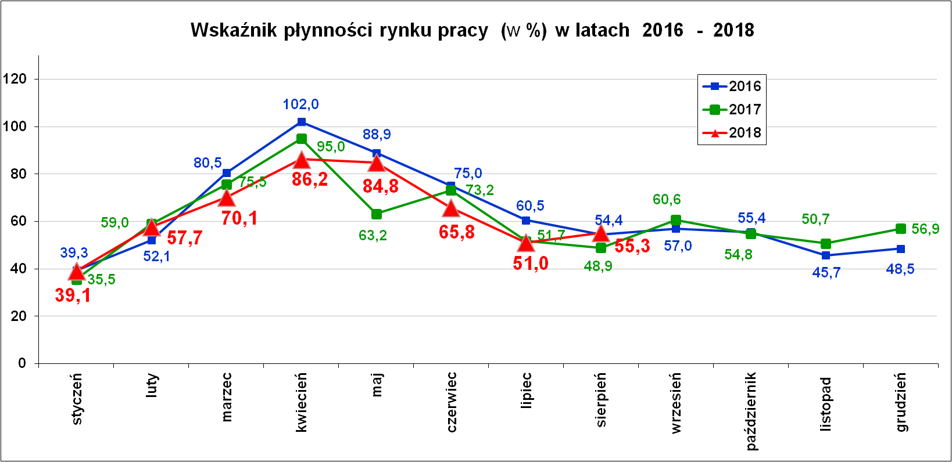Wskaźnik płynności rynku pracy (wyrażony w procentach stosunek liczby bezrobotnych, którzy podjęli pracę do liczby nowozarejestrowanych bezrobotnych w danym miesiącu.
Wskaźnik płynności rynku pracy na koniec sierpnia br. wynosił 55,3 %.

Stopa bezrobocia (%) Źródło: GUS
Miesiące | Powiat  Nowosądecki | Miasto  Nowy Sącz | Województwo Małopolskie | Kraj
Styczeń 2018 r. | 9,2 | 4,4 | 5,6 | 6,9
Luty 2018 r. | 9,1 | 4,2 | 5,5 | 6,8
Marzec 2018 r. | 8,9 | 4,1 | 5,4 | 6,6
Kwiecień 2018 r. | 8,5 | 3,8 | 5,1 | 6,3
Maj 2018 r. | 8,1 | 3,6 | 4,9 | 6,1
Czerwiec 2018 r. | 7,9 | 3,2 | 4,8 | 5,9
Lipiec 2018 r. | 8,0 | 3,0 | 4,8 | 5,9
Sierpień 2018 r. | 7,9 | 3,2 | 4,8 | 5,8

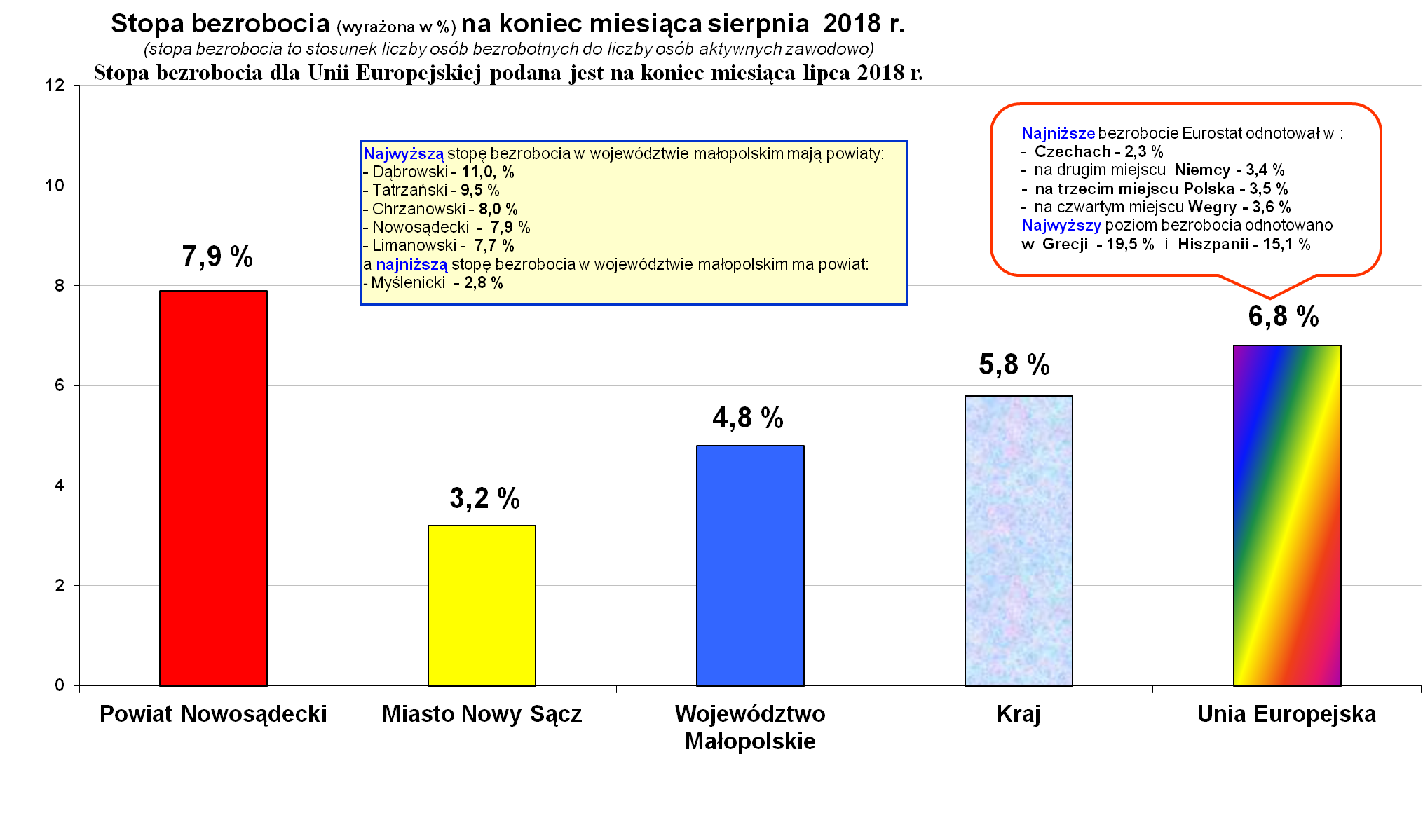

Nowy Sącz, dnia 27.09.2018 r.

